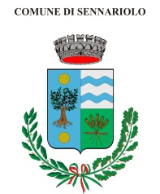 | COMUNE DI SENNARIOLO  PROVINCIA DI ORISTANO

AMMINISTRAZIONE TRASPARENTE

Elenco delle società di cui l'amministrazione detiene direttamente quote di partecipazione anche minoritaria, con l'indicazione dell'entità, delle funzioni attribuite e delle attività svolte in favore dell'amministrazione o delle attività di servizio pubblico affidate
1 | Abbanoa s.p.a.

- Abbanoa s.p.a.
1) ragione sociale | gestore unico del servizio idrico integrato della Sardegna
2) misura dell'eventuale partecipazione dell'amministrazione | Link:  http://www.abbanoa.it/AbbanoaPortale/resources/cms/documents/elenco_soci_2011.pdf
3) durata dell'impegno | 31.12.2100
4) onere complessivo a qualsiasi titolo gravante per l'anno sul bilancio dell'amministrazione | 0
5) numero dei rappresentanti dell'amministrazione negli organi di governo e trattamento economico complessivo a ciascuno di essi spettante | 0
6) risultati di bilancio degli ultimi tre esercizi finanziari | Link:  http://www.abbanoa.it/AbbanoaPortale/resources/cms/documents/L_191_2009_2011.pdf
7) incarichi di amministratore della società e relativo trattamento economico complessivo | Link:  http://www.abbanoa.it/AbbanoaPortale/it/organi_societari.wp

